佰钧成移动应用平台
立项报告

武汉佰钧成技术有限责任公司
目录
一、研发意义及目的 3
二、市场前景 5
三、研发计划 5
四、资金来源 6
五、预算 6

一、研发意义及目的
该项目属于国家重点支持的高新技术领域五、高技术服务-信息技术服务-其他信息服务技术。
在时间碎片化、场景碎片化、终端多样化、业务多样化的移动互联时代,加快移动化转型升级步伐已经成为几乎所有大中型企业的共识。企业移动信息化研究中心数据显示，未来企业移动信息化市场规模将以每年30%以上的速度增长。
近年来随着移动技术的进步，与此相关的产业政策出台也逐步密集并更加具体，仅2015年就有多达29项移动信息化相关政策出台。因此，在这种日趋成熟的环境中，企业也开始逐渐把移动信息化建设作为重点工作，并把移动信息化建设费用正式纳入企业预算。据移动信息化研究中心数据显示，2015年，有84.5%的企业已经部署或者计划在一年内实现移动化部署，其中贴近业务支撑的移动应用成为当年企业用户首次部署的方向。
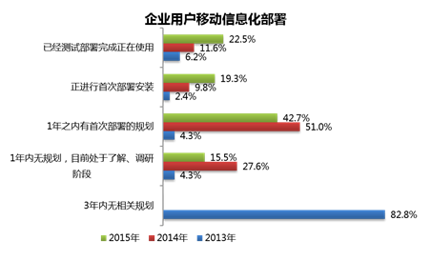
与此同时，企业用户移动应用需求已经从解决因出差、外勤等原因造成的业务流转的停滞，转向满足优化或构建新业务模式的深度应用需求。帮助业务提升、强化内部沟通正成为企业移动化实现的关键目标。
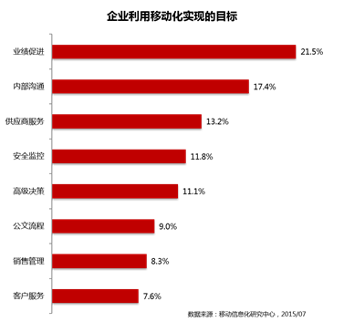
目前，移动信息化建设已经深入到政府、金融、交通、教育、制造、能源等全行业并将主要围绕“生产控制、营销服务、办公管理”构建。但由于行业背景及需求千差万别且随着企业移动应用的增多，多数行业将开始进阶到多业务应用阶段，单一的应用入口向门户转变将成为未来企业移动信息化建设的必然趋势。
尽管移动化建设已经日趋成为企业信息化建设标配，但企业用户高速推进的移动信息化过程中仍然存在很多坑。企业在进行移动化规划时，77.3%的企业希望在原有的信息化系统上进行“移动化”升级，实现原有信息化系统与移动终端对接与融合。
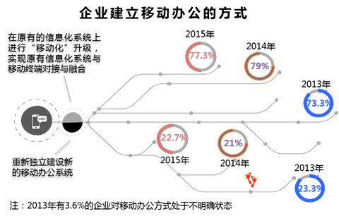
但由于标准缺失、传统应用的开发方式无法有效实现数据互通、效率提升、业务协同、构建一体化的目标，因此如何与原有系统平滑对接，实现从PC端向移动端延展，实现包含传统和移动化的整体平台化IT治理是成为企业移动化规划阶段的主要痛点，对当前移动信息化的发展造成了实际障碍。
面对这些挑战和趋势，企业尝试通过以点带面的方式展开移动信息化，应用是主流。而随着复杂移动环境的出现，企业需要平台化治理，并将尝试打通开发与管控直至最后实现个性化需求的满足。
佰钧成在多年服务全球领先IT企业的过程中，帮助客户在应对上述挑战的同时，逐步沉淀并形成了企业移动应用平台整体解决方案，致力于解决企业移动信息化过程中的移动应用孤岛、对原信息化系统高侵入式的集成、对移动信息化构建无平台化规划等硬伤，为企业打造一个在低侵入式高效重组企业信息化业务流程基础之上快速构建移动应用并统一部署管控企业所有移动应用的平台。

二、市场前景
中国的企业级移动应用生产圈和市场已经形成相当大的规模，前瞻产业研究院预测：2018年，中国企业级移动应用市场规模将达439.3亿元，2013-2018年年均复合增长率达33.8%，在保险、银行、快速消费品、电力及能源等行业领域，移动应用在大幅提高企业运营效率等方面成效显著，相关企业移动信息化需求旺盛。
结合佰钧成在企业服务市场的长期积累，根据现有服务客户规模及其需求和潜在客户预测分析，本平台发布后第一年度预计可获取360万销售收入，第二年度可实现600万销售收入。

三、研发计划
项目周期：2016.2-2017.7
年度 | 时 间 节 点 | 计 划 研 究 内 容
2016 | 2016.2-2016.5 | 1、完成系统设计工作：产品框架设计、数据库存储设计、产品原型设计；  2、完成系统的体系构建；  3、完成系统的关键技术研究工作
2016 | 2016.6-2017.12 | 完成系统服务总线和服务编排引擎的开发工作
2017 | 2017.1-2017.4 | 完成系统的前端框架及平台集成。
2017 | 2017.5-2017.7 | 完成系统的测试工作，并根据测试结果对系统功能进行完善

四、资金来源
项目总投资420万元，资金全部为自筹。

五、预算
单位：万元
经费来源预算 |  | 经费支出预算
科 目 | 预算数 | 科 目 | 预算数
科 目 | 预算数 | 科 目 | 拨款 | 单位自筹款 | 合计
来源预算款  合 计 | 420.00 | 支出预算合计 |  | 420.00 | 420.00
一、国家拨款 |  | 一、人员费 |  | 380.00 | 380.00
二、地方政府拨款 |  | 二、设备费 |  | 20.00 | 20.00
三、上级单位拨款 |  | 三、材料费
四、单位自筹款 | 420.00 | 四、测试化验加工费
五、银行贷款 |  | 五、燃料动力费
六、其他来源 |  | 六、差旅费 |  | 10.00 | 10.00
 |  | 七、会议费
 |  | 八、国际合作与交流费
 |  | 九、出版/文献/信息传播/知识产权事务
 |  | 十、专家咨询费
 |  | 十一、管理费 |  | 10.00 | 10.00

